ULUSLAR ARASI İLİŞKİLER KOORDİNATÖRLÜĞÜ

İDARİ FAALİYET RAPORU

2022

İçindekiler
BİRİMİN GEÇMİŞİ TARİHÇESİ 3
BİRİMİN MİSYONU 3
BİRİMİN VİZYONU 3
BİRİME AİT TEŞKİLAT ŞEMASI 4
BİRİM PERSONELLERİ 5
KOORDİNATÖRLER…………………………………………………..…………………………………………………………………………5
BİRİMİN KURUMDAKİ GÖREVİ 5
BİRİME AİT RESİMLER 6-7
BİRİMİNİZE AİT GZFT ANALİZLERİ 8
BİRİM PAYDAŞ ANALİZİ 9-11
BİRİM RİSK ANALİZİ 12-14
BİRİM PERSONELİ İLE İLGİLİ BİLGİLER 15
ÖĞRENCİ SAYILARI İLE İLGİLİ BİLGİLER……………………………………………………….…………..……………………16-18
Farabi Programı Kurum Koordinatörlüğü Öğrenci Sayıları 16
Erasmus Plus Programı Kurum Koordinatörlüğü Öğrenci Sayıları………………………………………………..…16
Erasmus Plus Programı Kurum Koordinatörlüğü Personel Sayıları………………………………………………...16
Mevlana Programı Kurum Koordinatörlüğü Öğrenci Sayıları………………………………………………..……….17
Mevlana Programı Kurum Koordinatörlüğü Personel Sayıları………………………………………………………..17
Yabancı Uyruklu Öğrenci Birimi Öğrenci Sayıları……………………………………………………………………...17-18
İkili İlişkiler Koordinatörlüğü Çalışmaları ………………………………………………………………………………………18
İÇ KONTROL GÜVENCE BEYANI ………………………..………………………………………………………………………………19

BİRİMİN GEÇMİŞİ TARİHÇESİ

Uluslararası İlişkiler Koordinatörlüğü 2015 yılında aktif olmuştur. Bünyesinde Erasmus Plus Programı Kurum Koordinatörlüğü, Farabi Programı Kurum Koordinatörlüğü, Mevlana Programı Kurum Koordinatörlüğü, Yabancı Uyruklu Daimi Öğrenci Birimi, İkili İlişkiler Koordinatörlüğü bulunmaktadır.

BİRİMİN MİSYONU
Uluslararası düzeyde ve Yurtiçinde yükseköğretim kurumları arası öğretim elemanı/öğrenci değişimi için gerekli altyapıyı oluşturarak ve uluslararası projeleri destekleyerek, Üniversitemizin eğitim kalitesinin yükselmesine ve eğitim düzeyinin uluslararası standartlara ulaşmasını sağlayarak bir dünya Üniversitesi olma idealine ulaşmak amacıyla;
* Etkili, geliştirilebilir ve sürdürülebilir bir uluslararasılaşma stratejisi geliştirmek,
* Uluslararası öğrenci temin stratejisini belirlemek ve uygulanmasını sağlamak,
* Uluslararası öğrenci sayısını artırmaya yönelik çalışmalarda bulunmak,
* Yurtiçi öğrenci sayısını artırmaya yönelik çalışmalarda bulunmak,
* Öğrenci, öğretim eleman ve idari personelin hareketlilik faaliyetlerini koordine etmek,
* Bologna Süreci norm ve ilkelerinin üniversitemizde içselleştirilmesini sağlamak,
*Eğitim ve gençlik alanlarında üniversitemiz öğrencilerine yönelik gençlik bilgilendirmesi yapmak,
* Üniversitemizin uluslararası program ve projelerden azami ölçüde yararlanmasını sağlayacak altyapıyı oluşturmak,
* Uluslararası ikili işbirliği anlaşmaları, ortak diploma programları ve değişim programları gibi uluslararası işbirliği anlaşmalarının eşgüdümü ile ilgili iş ve işlemleri takip etmek,
* Üniversitemizin uluslararası alanda tanıtımını sağlayacak faaliyetlerde bulunmak,
* İşbirliği yaptığımız uluslararası Üniversitelerin etkinliklerinin üniversitemizde duyurulmasını sağlamaktır.

BİRİMİN VİZYONU

Uluslararasılaşma stratejilerini etkin ve sürdürülebilir şekilde uygulayan, Yükseköğretim sisteminde uluslararasılaşma alanında yeni oluşan ve gelişen koşullara hızla uyum sağlayan, Siirt Üniversitesinin uluslararasılaşmasına en üst düzeyde katkı sağlayan bir Koordinatörlük olmaktır.

BİRİME AİT TEŞKİLAT ŞEMASI

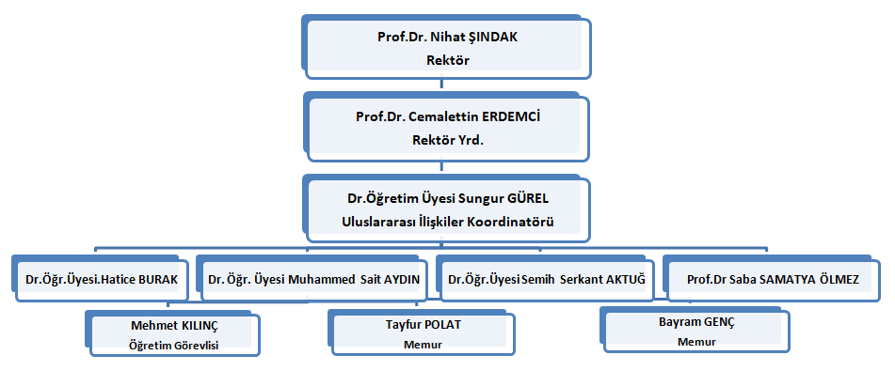

BİRİM PERSONELLERİ

SIRA | ADI | SOYADI | GÖREVİ
1 | Tayfur | POLAT | Farabi, Mevlana, Uluslararası İlişkiler
2 | Bayram | GENÇ | Yabancı Uyruklu Öğrenciler, İkili İlişkiler, Uluslararası İlişkiler
3 | Mehmet | KILINÇ | Yabancı Uyruklu Öğrenciler, Erasmus Plus, Uluslararası İlişkiler

KOORDİNATÖRLER
SIRA | UNVANI | ADI-SOYADI | GÖREVİ
1 | Dr.Öğr. Üyesi | Sungur GÜREL | Uluslararası İlişkiler Koordinatörü
2 | Prof.Dr. | Saba SAMATYA ÖLMEZ | Farabi Programı Kurum Koordinatörü
3 | Dr.Öğr. Üyesi | Semih Serkant AKTUĞ | Erasmus Plus Programı Kurum Koordinatörü
4 | Dr.Öğr. Üyesi | Muhammed Sait AYDIN | Mevlana Programı Kurum Koordinatörü
5 | Dr.Öğr. Üyesi | Hatice BURAK | Yabancı Uyruklu Daimi Öğrenci Birimi Koordinatörü

BİRİMİN KURUMDAKİ GÖREVİ
Bünyesinde bulundurduğu Koordinatörlükler vasıtası ile Uluslararası düzeyde Öğrenci, İdari Personel ve Öğretim Üyesi değişimi ve Yurtiçi Öğrenci değişimi faaliyetlerinin yürütüldüğü Koordinatörlüktür. Erasmus Plus Programı Kurum Koordinatörlüğü ile Yurtdışındaki Üniversitelerle Öğrenci-İdari Personel ve Öğretim Üyesi değişimini sağlamakta, Mevlana Programı Kurum Koordinatörlüğü ile Yurtdışındaki Üniversitelerle Öğrenci-Öğretim Üyesi değişimini, Farabi Programı Kurum Koordinatörlüğü ile Yurtiçinde öğrenci değişimini sağlamaktadır. Yabancı Uyruklu Daimi Öğrenci Birimi ile de Üniversitemize daimi olarak Yurtdışından öğrencilerin Üniversitemize kalıcı olarak eğitim-öğrenim görmelerini sağlanmaktadır.

BİRİME AİT RESİMLER

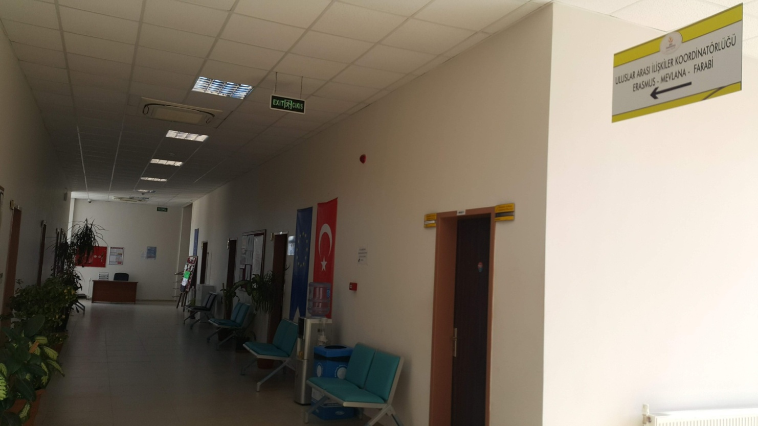

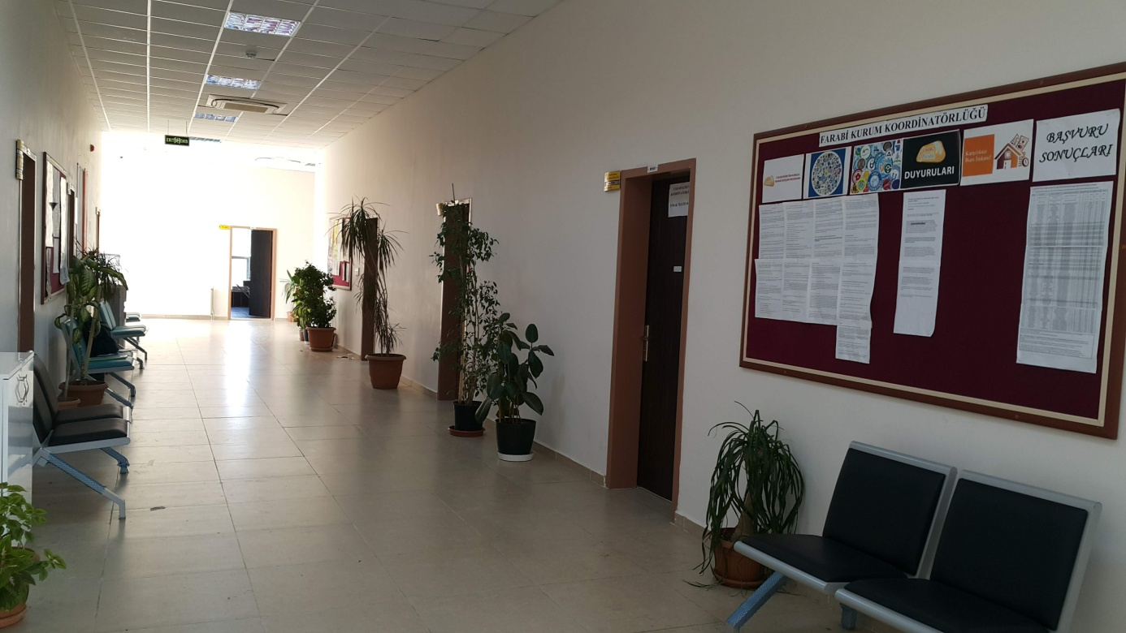
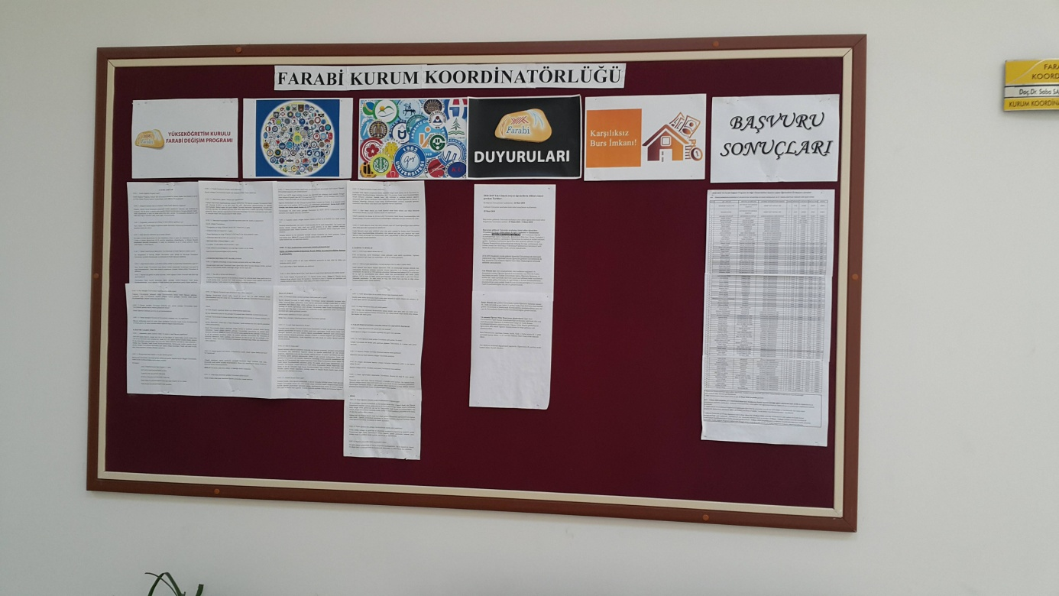

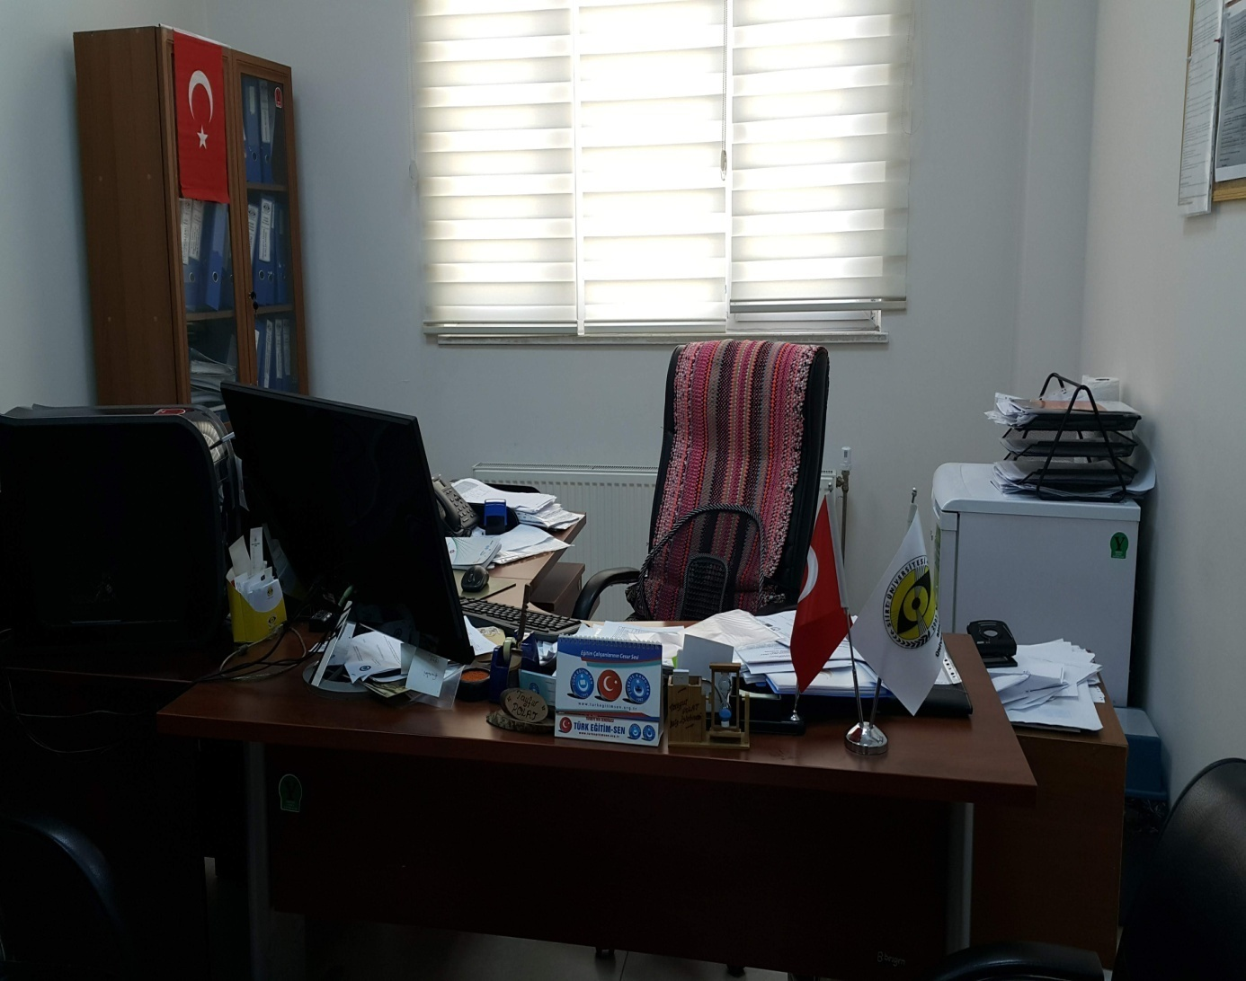

BİRİMİNİZE AİT GZFT ANALİZLERİ

Güçlü Yönler:
* Farklı düşüncelere saygılı demokratik ve huzurlu çalışma ortamı,
* Güçlü önlisans ve lisans eğitim altyapısı,
* Var olan personelin verimli ve aktif çalışıyor olması,
* Uluslararası ve Yurtiçi Üniversiteler ile aktif anlaşmaların yapılması,

Zayıf Yönler:
* İdari Personel eksikliği,
* Bütçe yetersizliği,
* Diğer Ülkelerden gelen Öğrenci-Öğretim üyeleri için barınma olanağının yetersiz olması,
* Avrupa Ülkelerinden Akademik, İdari ve öğrencilerin bulunulan bölge itibari ile Üniversitemize gelmek istememeleri,
* Mevlana Programı Kurum Koordinatörlüğü kapsamında öğretim üyelerine ve öğrencilere YÖK kapsamında düşük burs verilmesi,

BİRİM PAYDAŞ ANALİZİ

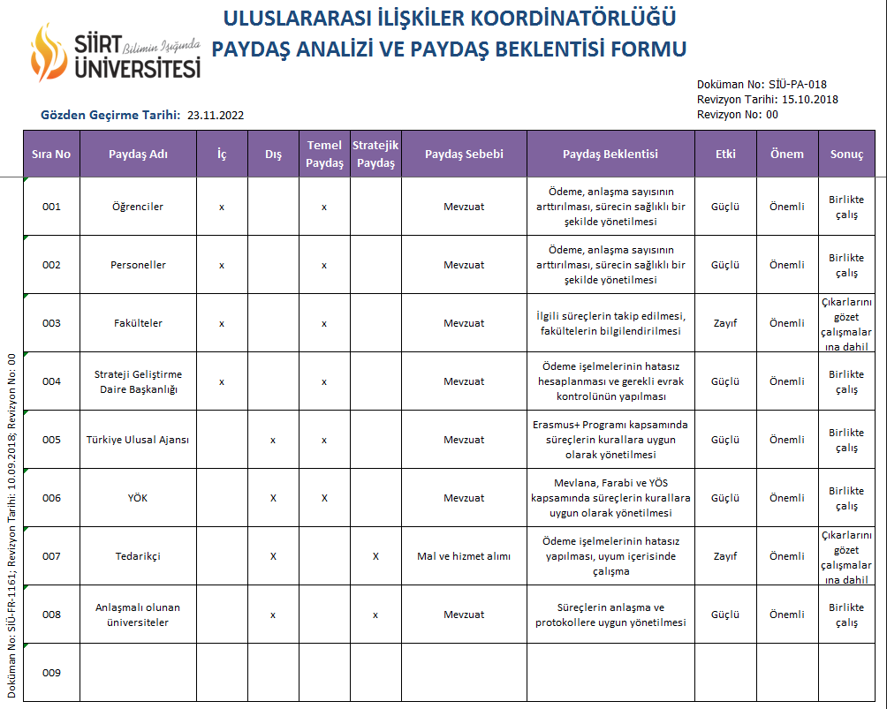

Uluslarası İlişkiler Koordinatörlüğü Alt birimlerine ait Paydaş Analizleri

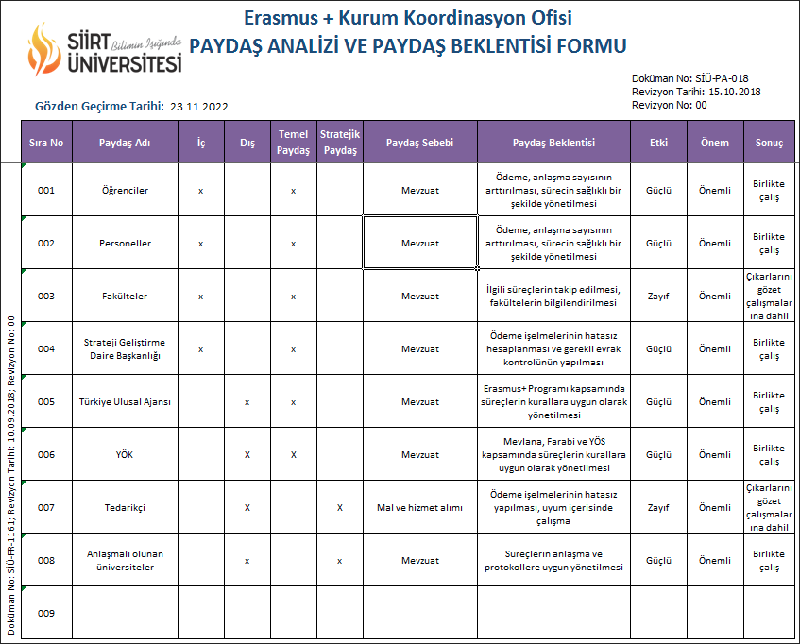
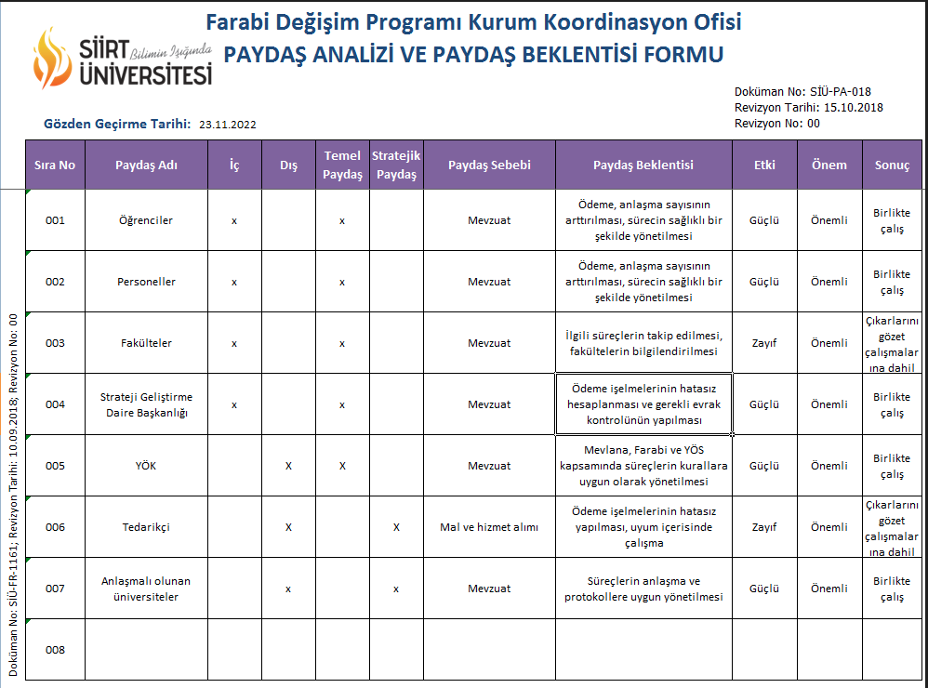

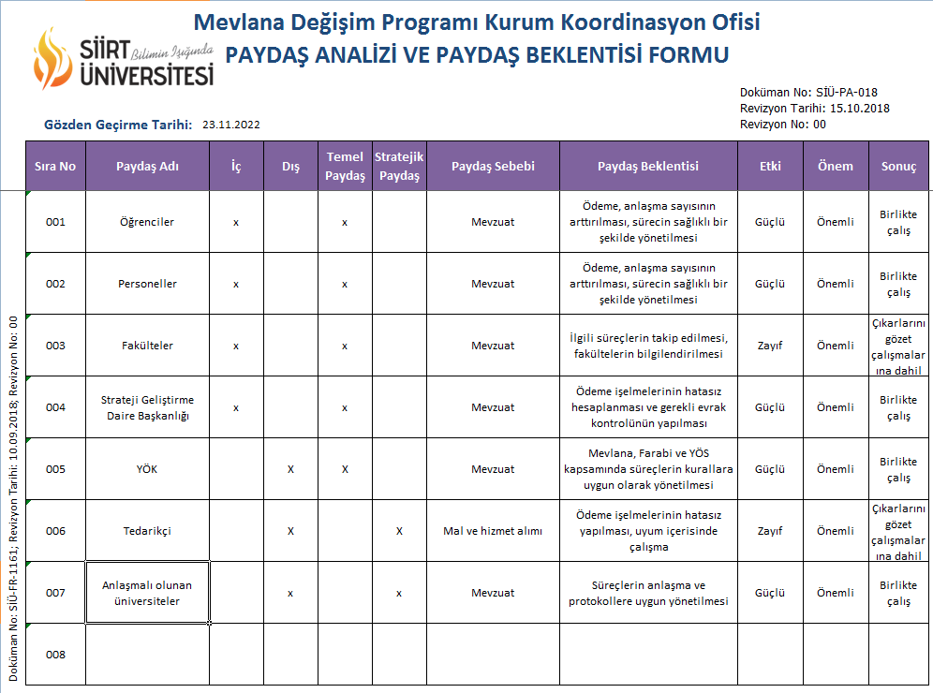
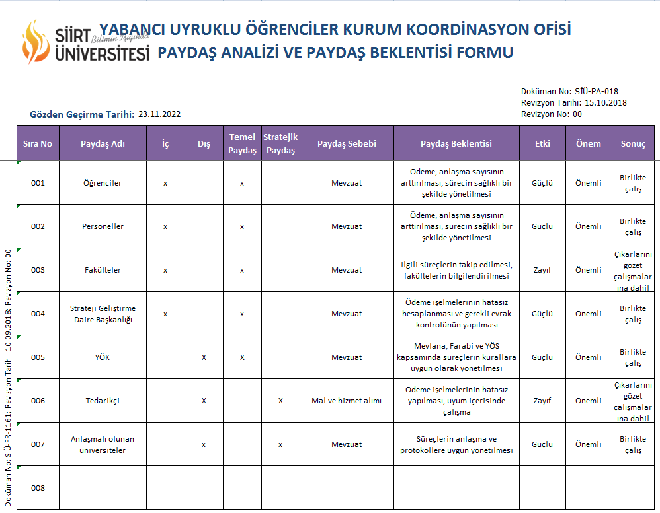

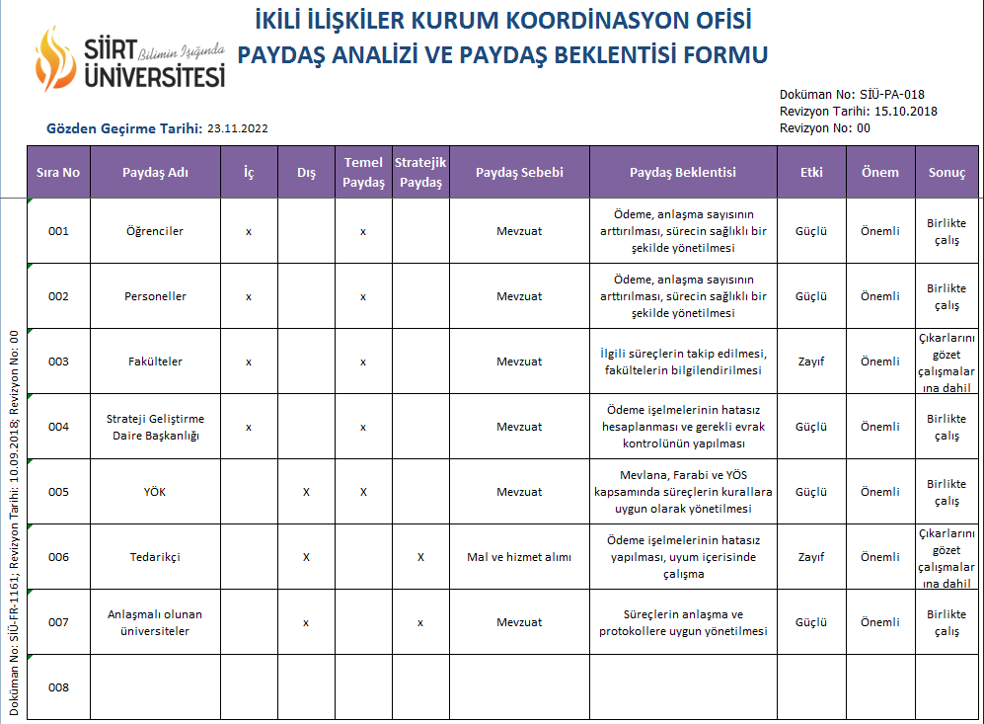

BİRİM RİSK ANALİZİ

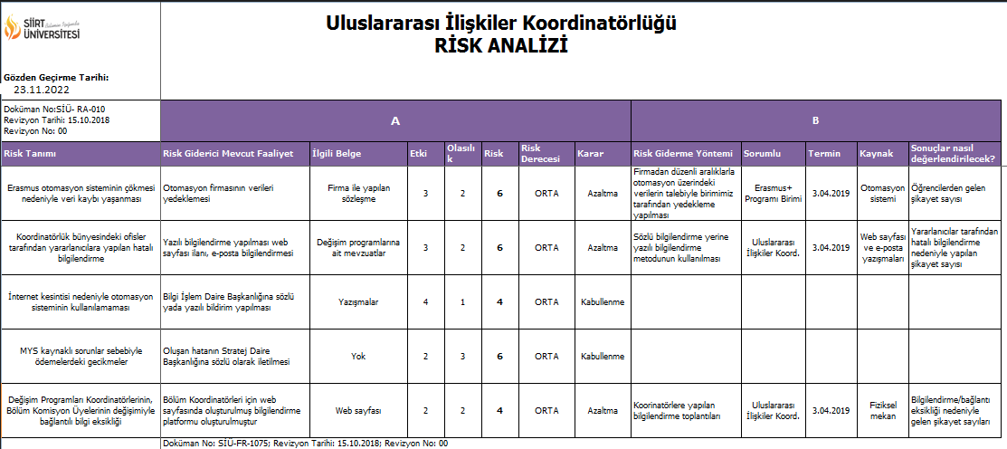

Uluslarası İlişkiler Koordinatörlüğü Alt birimlerine ait Risk Analizleri
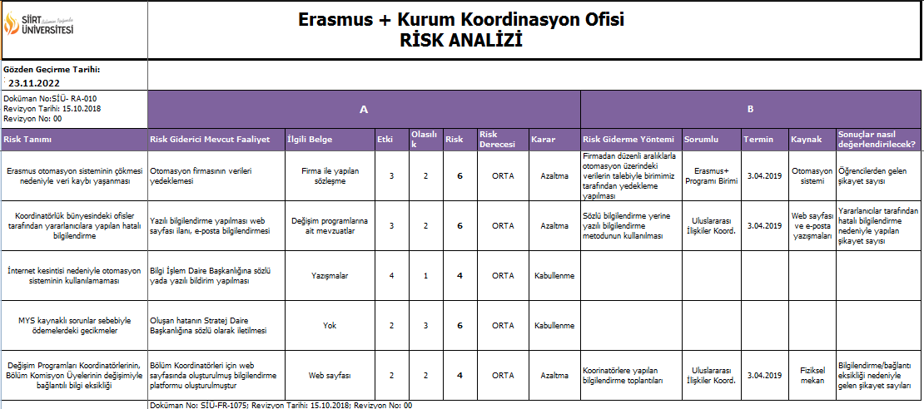
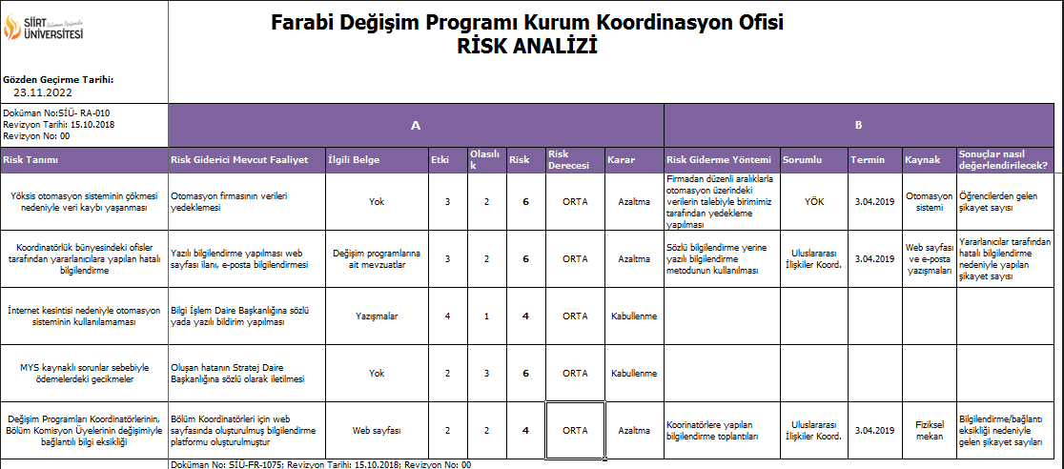

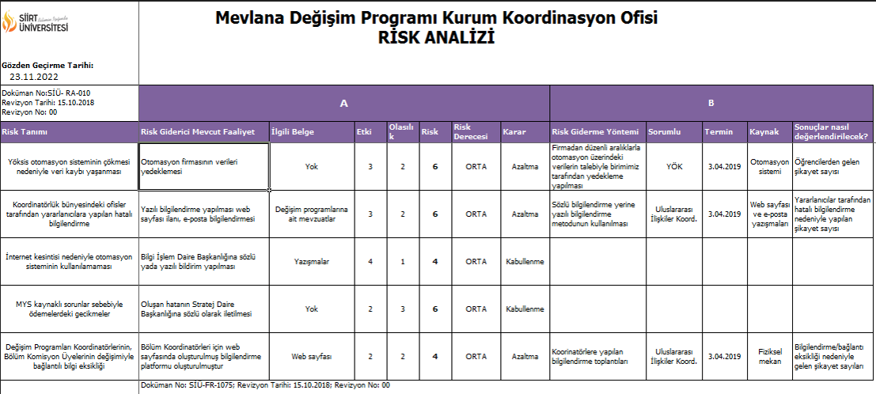

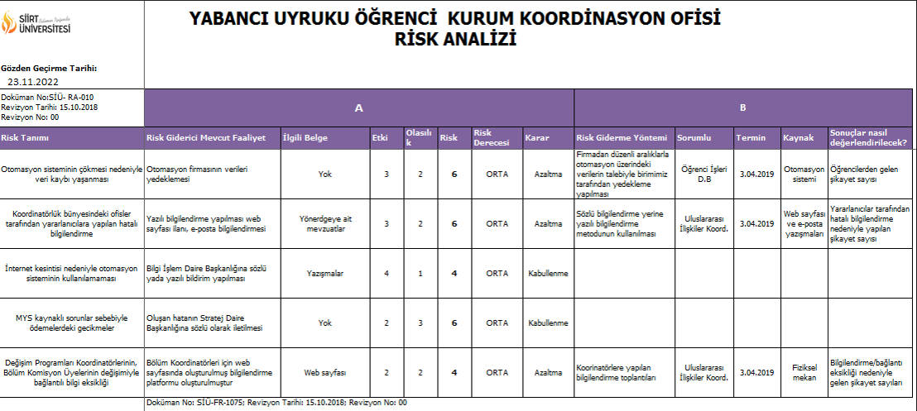

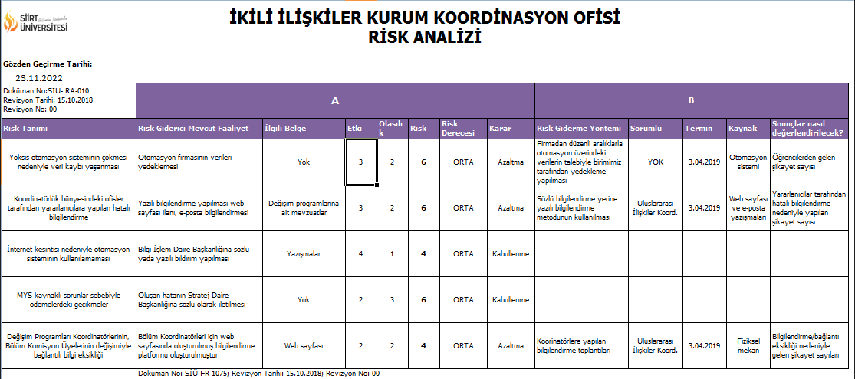

BİRİM PERSONELİ İLE İLGİLİ BİLGİLER

Personelin Eğitim Durumu
 | İlköğretim | Lise | Ön Lisans | Lisans | Y.L. ve Doktora
Kişi Sayısı |  |  | 1 | 1 | 1
Yüzde |  |  | % 33,33 | % 33,33 | % 33,33

Personelin Hizmet Süresine Göre Dağılımı
 | 1-3 yıl | 4-6 yıl | 7-10 yıl | 11-15 yıl | 16-20 yıl | 21 yıl üzeri
Kişi Sayısı | 1 | - | 1 | 1
Yüzde | % 33,33 |  | % 33,33 | % 33,33

ÖĞRENCİ SAYILARI İLE İLGİLİ BİLGİLER

Farabi Programı Kurum Koordinatörlüğü Öğrenci Sayıları
FARABİ Programı Kapsamındaki Öğrenci Sayıları
Yıllar | 2018 | 2019 | 2020 | 2021 | 2022
Gelen Öğrenci Sayıları | 15 | 12 | --- | --- | ---
Giden Öğrenci Sayıları | 12 | 24 | --- | --- | ---

* (---) ile belirtilmiş yıllarda Covid-19 sonrası Farabi Değişim Programı aktif edilmemiş olup, öğrenci değişimi yapılmamıştır.

Erasmus Plus Programı Kurum Koordinatörlüğü Öğrenci Sayıları
ERASMUS+ Programı Kapsamındaki Öğrenci Sayıları
Yıllar | 2018 | 2019 | 2020 | 2021 | 2022
Gelen Öğrenci Sayıları | 0 | 0 | 0 | 0 | 0
Giden Öğrenci Sayıları | 17 | 16 | 3* | 7* | 4*

* 2020, 2021 ve 2022 projesi devam ettiği için yukarıda verilen bilgilerde değişiklik olabilir.

Erasmus Plus Programı Kurum Koordinatörlüğü Değişime katılan Personel Sayıları
ERASMUS+ Programı Kapsamındaki Personel Sayıları
Yıllar | 2018 | 2019 | 2020 | 2021 | 2022
Gelen Personel Sayıları | 0 | 0 | 0 | 0 | 0
Giden Personel Sayıları | 8 | 9 | 0* | 0* | 0*

* 2020, 2021 ve 2022 projesi devam ettiği için yukarıda verilen bilgilerde değişiklik olabilir.

Mevlana Programı Kurum Koordinatörlüğü Öğrenci Sayıları
Mevlana Değişim Programı Kapsamındaki Öğrenci Sayıları
Yıllar | 2018 | 2019 | 2020 | 2021 | 2022
Gelen Öğrenci  Sayıları | 0 | 0 | --- | --- | ---
Giden Öğrenci  Sayıları | 2 | 0 | --- | --- | ---

* (---) ile belirtilmiş yıllarda Covid-19 sonrası Mevlana Değişim Programı pasif hale getirilmiştir.

Mevlana Programı Kurum Koordinatörlüğü Değişime katılan Personel Sayıları
Mevlana Değişim Programı Kapsamındaki Akademik Personel Sayıları
Yıllar | 2018 | 2019 | 2020 | 2021 | 2022
Gelen Personel  Sayıları | 1 | 0 | 0 | 0 | 0
Giden Personel  Sayıları | 0 | 0 | 0 | 0 | 0

* (---) ile belirtilmiş yıllarda Covid-19 sonrası Mevlana Değişim Programı pasif hale getirilmiştir.

Yabancı Uyruklu Öğrenci Birimi Öğrenci Sayıları
Yabancı Uyruklu Öğrencilerin Sayısı ve Bölümleri
 | 2019 |  | 2020 |  | 2021 |  | 2022 |  | Toplam
 | Kadın | Erkek | Kadın | Erkek | Kadın | Erkek | Kadın | Erkek | Kadın | Erkek
Eğitim Fakültesi | 22 | 11 | 30 | 15 | 54 | 17 | 69 | 19 | 175 | 62
Fen – Edebiyat Fakültesi | 4 | 3 | 12 | 10 | 23 | 24 | 44 | 21 | 83 | 58
Güzel Sanatlar Ve Tasarım Fakültesi | 10 | 4 | 27 | 15 | 30 | 20 | 23 | 21 | 90 | 60
İktisadi İdari Bilimler Fakültesi | 1 | 10 | 5 | 32 | 10 | 42 | 20 | 29 | 36 | 113
İlahiyat Fakültesi | 8 | 9 | 6 | 8 | 20 | 21 | 20 | 21 | 54 | 59
Mühendislik Fakültesi | 3 | 13 | 6 | 17 | 23 | 47 | 39 | 35 | 71 | 108
Sağlık Bilimleri Fakültesi | 17 | 19 | 18 | 25 | 29 | 35 | 39 | 36 | 103 | 115
Tıp Fakültesi
Veteriner Fakültesi | 3 | 8 | 3 | 9 | 6 | 9 | 10 | 8 | 22 | 34
Ziraat Fakültesi | 3 | 7 | 5 | 7 | 12 | 11 | 18 | 16 | 38 | 41
Beden Eğitimi ve Spor Yüksekokulu |  | 3 |  | 3 |  | 4 |  | 1 |  | 11
Turizm İşletmeciliği ve Otelcilik Yüksekokulu |  |  | 2 | 4 | 1 | 5 | 1 | 4 |  | 13
Yabancı Diller Yüksekokulu | 1 | 1 | 4 | 6 | 6 | 3 | 13 | 10 | 24 | 20
Eruh Meslek Yüksekokulu |  | 1 | 1 | 1 | 2 | 3 | 2 | 1 | 5 | 6
Kurtalan Meslek Yüksekokulu |  | 1 | 2 | 2 | 3 | 3 | 2 | 9 | 7 | 15
Sağlık Hizmetleri Meslek Yüksekokulu | 28 | 69 | 38 | 63 | 94 | 105 | 142 | 115 | 302 | 352
Sosyal Bilimler Meslek Yüksekokulu | 3 | 3 | 18 | 24 | 18 | 20 | 48 | 21 | 87 | 68
Tasarım Meslek Yüksekokulu
Teknik Bilimler Meslek Yüksekokulu | 3 | 16 |  | 6 | 3 | 24 | 10 | 23 | 16 | 69
Enstitü
Fen Bilimleri Enstitüsü | 1 |  |  | 1 |  |  | 1 | 3 | 2 | 4
Sağlık Bilimleri Enstitüsü |  |  |  |  |  |  |  | 1 |  | 1
Sosyal Bilimler Enstitüsü | 3 | 5 | 2 | 6 | 2 | 9 | 1 | 9 | 11 | 29
Yaşayan Diller Enstitüsü
Pedogojik Formasyon
Toplam

İkili İşbirliği Koordinatörlüğü Çalışmaları

İkili İşbirliği Koordinatörlüğü 2019 yılında kurulan yeni faaliyete geçen birimlerimizdendir. Birim çalışmaları kapsamında Üniversitemizin değişim programları ve akademik çalışmalarda işbirliğini artırması adına faaliyetler yürütmektedir. Birim 2019 yılında Finlandiya’da düzenlenen EIAE Konferansına katılarak iş birliği protokol çalışmaları yürütmüştür. Bu kapsamda daha ayrıntılı çalışmalar 2020 yılında daha aktif sürdürülecektir.

İÇ KONTROL GÜVENCE BEYANI

Uluslararası İlişkiler Koordinatörlüğü yöneticisi olarak yetkim dâhilinde; Bu idarede, faaliyetlerin mali yönetim ve kontrol mevzuatı ile diğer mevzuata uygun olarak yürütüldüğünü, kamu kaynaklarının etkili, ekonomik ve verimli bir şekilde kullanılmasını temin etmek üzere iç kontrol süreçlerinin işletildiğini, izlendiğini ve gerekli tedbirlerin alınması için düşünce ve önerilerimin zamanında üst yöneticiye raporlandığını beyan ederim. İdaremizin 2022 yılı Faaliyet Raporunda yer alan bilgilerin güvenilir, tam ve doğru olduğunu teyit ederim.

(Siirt / Ocak 2022)
Sungur GÜREL
Uluslararası İlişkiler Koordinatörlüğü

